#### ****我校召开首届中国国际进口博览会“城.心”志愿者出征仪式暨誓师大会****

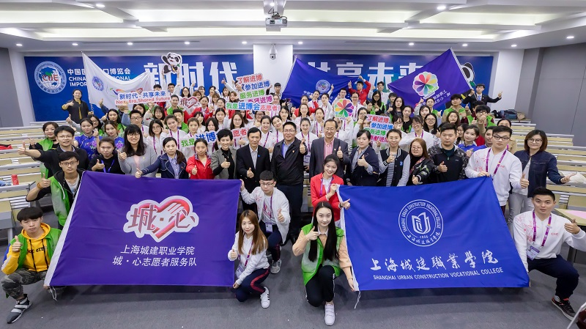

10月30日，首届中国国际进口博览会“城·心”志愿者出征仪式暨誓师大会在奉贤校区隆重举行。党委书记褚敏、副校长淦爱品、学工部部长王磊、团委书记汪鹤、二级学院分管学生工作副书记、团委常委、各分团委书记、相关班级辅导员和全体奉贤校区进博会志愿者参加活动，杨浦校区同步视频直播。

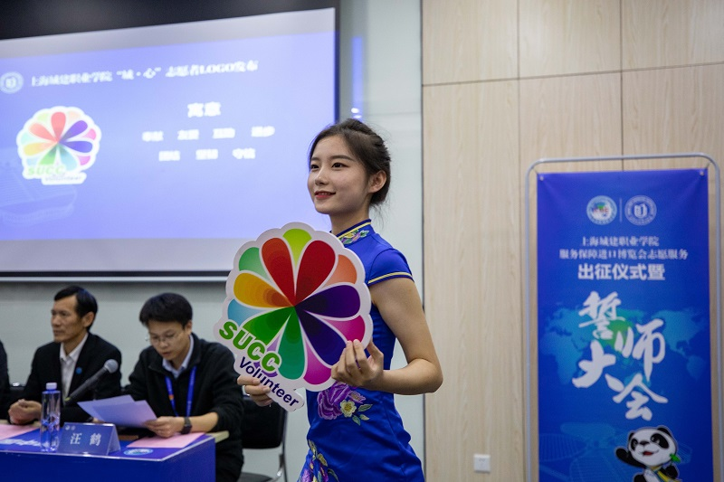

在誓师大会的上半场，校团委正式发布“城•心”志愿者团队专用标志——七色花、首套进博志愿者徽章和志愿者专用物资。淦爱品为志愿者代表佩戴纪念徽章，褚敏向志愿者代表授予志愿者工作旗并正式宣布我校“城·心”进博会志愿者出征。随后，全体与会人员在团委志愿者工作部部长张砚文的领誓下庄严宣誓。来自公共管理与服务学院17酒店3班的李冬梅同学作为志愿者代表发言并表示会用实际行动全力以赴服务本次进博会。褚敏在最后的讲话中表达了对志愿者辛苦付出的慰问和对城院学子能够服务于国家重大活动的自豪。从践行誓言，不负使命；服从管理，注意安全；充分利用进博会国际交流的舞台，练就跨文化交流的本领三个方面勉励我校全体进博会志愿者不忘当初的承诺和当时的誓言，用“城•心”七色花的优秀品质成为学校、上海乃至国家的靓丽名片。

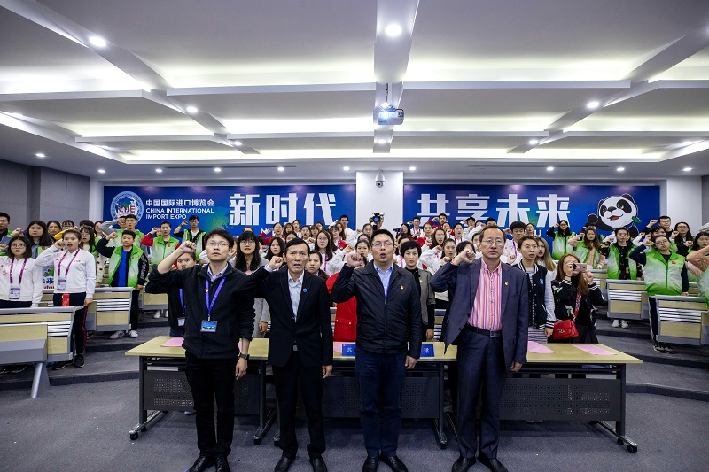

大会下半场由汪鹤以工作通气会的形式向全体志愿者传达了团市委的最新要求，从政治意识、安全意识、文化创建和后勤保障的介绍四个块面开展对全体志愿者的思想引领工作。明确要求志愿者进一步统一思想，全面调整好自身的心理和生理的状态，确保高效安全地完成此次志愿服务工作。

                                                                                                                                 (校团委供稿)